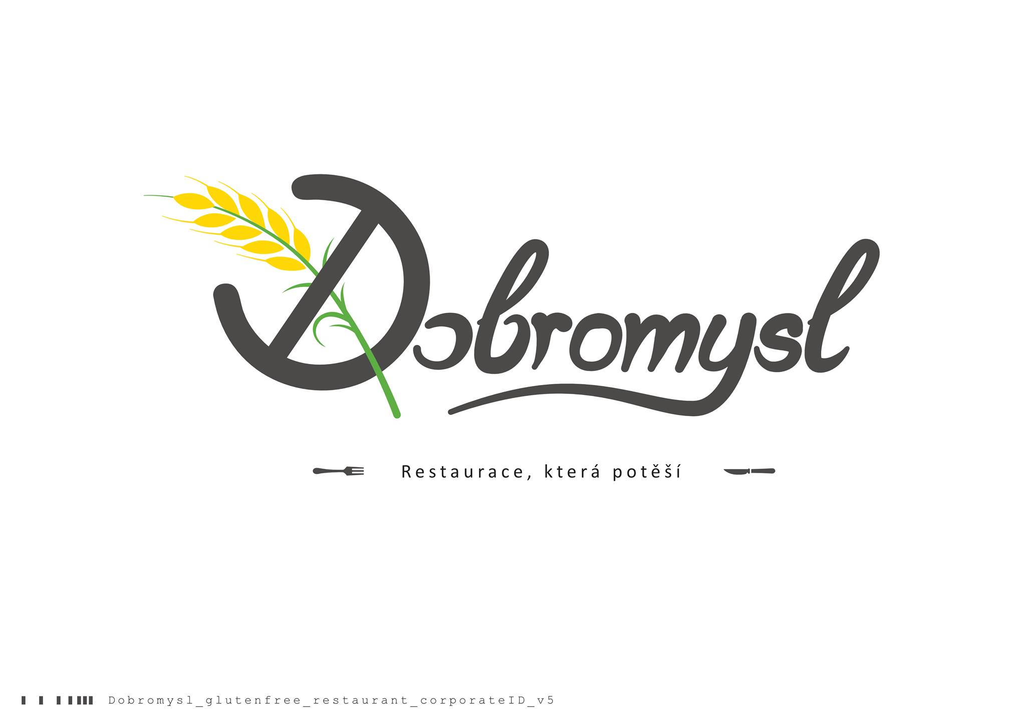

|  |  |  |
| --- | --- | --- |
| **Nápojový lístek** | |  |
| **Pivo** | |  |
| Krušnohor 11% | 0,5 l | 35,- |
|  | 0,3 l | 25,- |
| Krušnohor speciál | 0,5 l |  |
| Dle aktuální nabídky | 0,3 l |  |
|  |  |  |
|  |  |  |
| **Víno** | |  |
| Chardonnay | 0,2 l | 38,- |
| Merlot | 0,2 l | 38,- |

|  |  |  |
| --- | --- | --- |
| **ALKO** | |  |
| Božkov tuzemský | 0,04 l | 40,- |
| Capitan Morgan | 0,04 l | 50,- |
| Amundsen | 0,04 l | 45,- |
| Becherovka | 0,04 l | 40,- |
| Griotka | 0,04 l | 30,- |
| Jagermaister | 0,04 l | 50,- |
| Gin Bombay Sapphire | 0,04 l | 55,- |
| Jack Daniels Honey | 0,04 l | 65,- |
| Tullamore | 0,04 l | 60,- |
| Hruškovice Jelínek | 0,04 l | 55,- |
| Absinth Bitter | 0,04 l | 60,- |
| Absinth Kyle | 0,04 l | 80,- |

|  |  |  |  |
| --- | --- | --- | --- |
| **Teplé nápoje** | | |  |
| Čaj Sonnentor – dle nabídky | | 0,4 l | 39.- |
| Grog | | 0,3 l | 45,- |
| Svařené víno (na karamelu) s pomerančem) | | 0,3 l | 45,- |
| Kakao Sonnentor | | 0,3 l | 45,- |
| **NEALKO** | | |  |
| Rajec jemně perlivý,  neperlivý | | 0,33 l | 33,- |
| Tonic | | 0,25 l | 33,- |
| Kinley rose | | 0,25 l | 33,- |
| Džus - Jahoda, pomeranč, jablko | | 0,2 l | 35,- |
| Grep, černý rybíz | | 0,2 l | 35,- |
| Kofola | | 0,33 l | 30,- |
| **KÁVIČKA** | | |  |
| Káva cita d´Italia | | |  |
| Espresso | | | 35,- |
| Espresso lungo | | | 35,- |
| Doppio | | | 59,- |
| Cappucino | | | 45,- |
| Latte macchiato | | | 49,- |
|  | | |  |
|  | | |  |
|  | | | |
| **BAŤKOVY BIO Limonády** | | |  |
| Pampeliška, Máta, Lípa, Šalvěj, Heřmánek, Květ bezu, Levandule 0,5l | | | 35,- |
| 1l | | | 55,- |
| **Pochutiny** | | |  |
| Yes Chips (Hrachové s mákem, Čočkové s chilli a Hrachové s česnekem)  Ovocný čaj dobré nálady | | | 39,- |
|  |
|  |
|  |
|  |
|  |
|  |
|  |
|  |
|  |
|  |
|  |
|  |
|  |
|  | | |  |
|  | | |  |